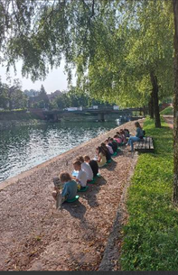
Otvoritev branja s 3. razredi

